**Жилко (Кузура) Агафия Михайлова (Zyłkowa Ahafia)**

07.1816 - Жилко Агафия Михайлова: помещичья крестьянка, в ревизию 1816 года июль месяц – 5 лет (родилась около 1811 года), жила в доме 4 (НИАБ 333-9-84, л.254).

10.11.1831 – венчание с молодым Кузурой Мацеем Пархвеновым, парафии Осовской, с деревни Недаль; свидетели Тарасевич Павел Амброзов с деревни Недаль и Лавринович Героним (НИАБ 136-13-1033, лист 11,№16/1831-б (ориг)).

**НИАБ 136-13-1031** Лист 11. **Метрическая запись №16/1831-б (ориг).**

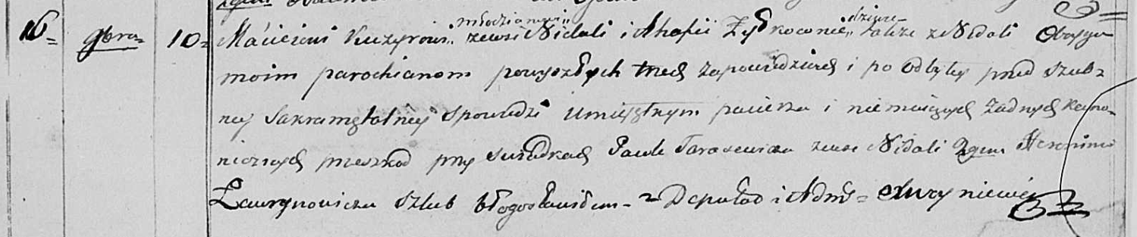

Осовская Покровская церковь. 10 ноября 1831 года. Метрическая запись о венчании.

Kuzyro Maciey – жених, молодой, парафии Осовской: Кузура Мацей Пархвенов, деревня Недаль.

Żyłkowna Ahafia – невеста, девка, парафии Осовской: Жилко Агафия Михайлова, деревня Недаль.

Tarasewicz Paweł – свидетель: Тарасевич Павел Амброзов, деревня Недаль.

Ławrynowicz Heronim – свидетель.

Woyniewicz Tomasz – ксёндз.

**НИАБ 333-9-84**

Ревизские сказки помещичьих крестьян Борисовского уезда за 1816 год

Литеры С, Т, У

Лист 195

Борисовского повета помещика Иосифа Слизеня бывшаго маршала сего повета от поверенного Людвига Пужевскаго по доверенности

Объявление

Веритель оной во исполнение манифеста о ревизии состоявшагося … нне подачу ревизских сказок имения Мстиже с принадлежащими к оному деревнями, почему составил я двойным числом сказки вообще со штрафом с наличнаго числа 656 душ 32 рублями 85 копейками, присеем Казенной палате представляя покорнейше прошу в приеме как сказок так равно штрафных денег выдать мне квитанцию

июля дня 1816 года

деревня Нидали

лист 253об-254

№4 Михаил Антонов Спир… 17 - 22

его шурин Алисей Павлов Жданович 40 - ум 1812

Михаила жена Ксеня 21

его дочь Агафия 5

воспитанница Федора 12

1.2.1. Жилко Агафия Михайлова: помещичья крестьянка, в ревизию 1816 года июль месяц – 5 лет (родилась около 1811 года), жила в доме 4 (НИАБ 333-9-84, л.254).